III Katowice Music Colours Festival już 17 października
17 października 2021 w studio koncertowym Radia Katowice im. Jerzego Haralda zabrzmi muzyka improwizowana - od klasycznego bluesa do nowoczesnego jazzu. Podczas trzeciej edycji Katowice Music Colous Festival wystąpią: Arek Skolik ze swoim projektem New Brand Quintet oraz Śląska Grupa Bluesowa.

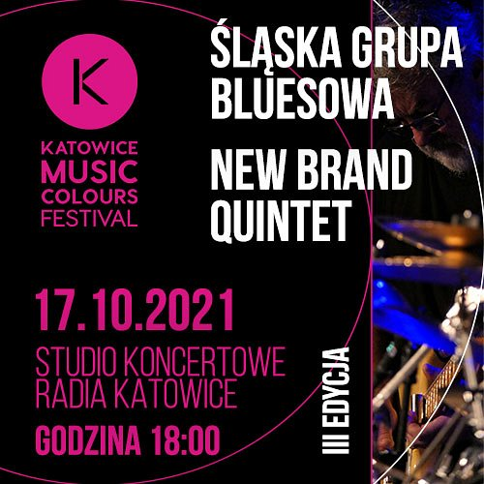
Katowice Music Colours Festival to pełna paleta kolorów muzyki improwizowanej na najwyższym poziomie. Inicjatorem i dyrektorem artystycznym festiwalu jest słynny śląski bluesman Grzegorz Kapołka. Główną ideą festiwalu jest prezentacja artystów z ogromnym dorobkiem, nowatorskich, sięgających po bezkompromisowe rozwiązania.
Organizatorem Festiwalu jest Stowarzyszenie Gitara i Blues, a Współgospodarzem Miasto Katowice. Trzecia edycja festiwalu miała odbyć się w 2020 roku, jednak ze względu na pandemię została przesunięta na ten rok.
Zaproszenia na festiwal będą do odbioru w Radio Katowice, a bez zaproszeń festiwal będzie do obejrzenia na żywo na www.radio.katowice.pl

New Brand Quintet
Zespół tworzy pięciu muzyków pod wodzą czołowego polskiego perkusisty – Arka Skolika. Każdy z nich występuje na scenach, jako lider swojego własnego składu, ale to New Brand Quintet scala pięć indywidualności, które łączy miłość do jazzu głównego nurtu. Muzycy na swoim pierwszym albumie prezentują sześć kompozycji z lat 60. Każdy z utworów niesie ogromny ładunek emocji: od melancholijnego “Holy Land” Cedara Waltona i refleksyjnej kompozycji Kenny’ego Dorhama “La Mesha” po energetyczne, kwintetowe utwory Joe Hendersona “Jinrikisha”, czy słynny “Punjab”. Jest to album niezwykle świeży i spójny pod względem brzmienia i repertuaru. Dobór utworów precyzyjnie dawkuje słuchaczowi zmienne nastroje. Brzmienie płyty przywołuje esencjonalne nagrania hardbopowe, a okładka bezpośrednio nawiązuje do “starego stylu” płyt jazzowych wykorzystując zdjęcia wykonane wyłącznie metodą analogową.
Arek Skolik - perkusja
Jarek Bothur - saksofon
Paweł Palcowski - trąbka
Tomasz Białowolski - fortepian
Maciej Kitajewski - kontrabas
Śląska Grupa Bluesowa
Śląska Grupa Bluesowa to czołowe postacie polskiej sceny bluesowej i rockowej. Prezentują unikalne brzmienie i sposób grania lat 70-tych. Zespół od lat jest uznawany za głównego przedstawiciela śląskiego bluesa. Po śmierci Jana "Kyksa" Skrzeka zespół podtrzymuje pamięć o tym niezwykłym muzyku.

